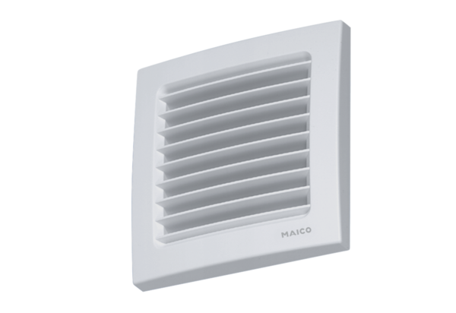Állítható belső rács AZE 100Csomagolási egység: 1 darabVálaszték: K
Termékszám: 0059.0959Gyártó: MAICO

